ICS
CCS | 点击此处添加CCS号
43
湖南省地方标准
DB XX/T XXXX—XXXX

5G智慧电台系统技术要求

Technical requirements for intelligent radio system by 5G

（本草案完成时间：2021年10月）

XXXX - XX - XX发布
XXXX - XX - XX实施
湖南省市场监督管理局 发布

目次
前言 III
1 范围 4
2 规范性引用文件 4
3 术语和定义 4
4 缩略语 5
5 5G智慧电台系统逻辑架构 5
5.1 逻辑架构 6
5.2 后台管理系统 6
5.3 云服务平台 6
5.4 播出端 6
5.5 传输网络 6
6 5G智慧电台业务流程 7
6.1 5G智慧电台业务流程图 7
6.2 节目生产流程 7
6.2.1 广播节目的信息来源 7
6.2.2 文本分析与分类 8
6.2.3 节目的编辑、编排及生产 8
6.3 节目审核流程 8
6.3.1 节目审核流程图 8
6.3.2 节目审核要求 9
6.3.3 节目审核层级 9
6.3.4 加密转码 10
6.4 节目分发 10
6.4.1 5G智慧电台节目分发流程图 10
6.4.2 资源下载 10
6.4.3 链上查证 10
6.4.4 确认并上传 11
6.4.5 解码播放 11
6.5 播出 11
6.5.1 辅助播出要求 11
6.5.2 自动播出要求 11
6.5.3 自动备份 11
7 技术要求 11
7.1 系统安全等级要求 11
7.2 信息采集要求 11
7.3 版权保护要求 12
7.4 数据安全要求 12
7.5 安全审计要求 12
7.6 网络防护要求 12
7.6.1 网络防护等级 12
7.6.2 安全监测预警 12
7.7 可用性运维要求 13
7.8 安全架构要求 13
7.8.1 5G智慧电台系统功能模块设计 13
7.8.2 硬件备份机制 13
7.8.3 软件备份机制 13
8 运行管理需求 13
8.1 定期重启 13
8.2 定期维护 13
8.3 运维存档 13
附录A（规范性）区块链架构及其技术 14
附录B（规范性）区块链加/解密技术 16
参考文献 18

前言
本文件按照GB/T 1.1—2020《标准化工作导则 第1部分：标准化文件的结构和起草规则》的规则起草。
本标准由中国广播电视社会组织联合会智能媒体协会、5G高新视频多场景应用国家广播电视总局重点实验室提出。
本标准由湖南省广播电视局归口。
本标准起草单位：湖南平安小精灵文化发展有限公司、湖南天河国云科技有限公司、国家广播电视总局广播电视规划院、5G高新视频多场景应用国家广播电视总局重点实验室、湖南广播电视台广播传媒中心
本标准的主要起草人：徐蓉、牛嵩峰、黄荣、廖家全、刘育松、邓向冬、张建东、崔俊生、刘汉源、曾红斌、谢少华、李翔、唐雪立、尹海波、陈孝经、谭林、周尧、王云丽、郑婷婷

5G智慧电台系统技术要求
  - 范围
本标准规定了5G智慧电台的系统逻辑架构、业务流程、技术要求和运行管理要求。
本标准适用于规范湖南省内5G智慧电台的建设和应用。
  - 规范性引用文件
下列文件中的内容通过文中的规范性引用而构成本文件必不可少的条款。其中，注日期的引用文件，仅该日期对应的版本适用于本文件；不注日期的引用文件，其最新版本（包括所有的修改单）适用于本文件。
GB/T 5271.1—2000信息技术词汇第1部分：基本术语
GB 17859—1999计算机信息系统安全保护等级划分准则
GB/T 20271—2006信息安全技术信息系统安全通用技术要求
GB/T 22239—2008信息安全技术信息系统安全等级保护基本要求
GY/T 337-2020 广播电视网络安全等级保护定级指南
  - 术语和定义
下列术语和定义适用于本文件。

5G智慧电台系统 5G intelligent radio
5G智慧电台是利用5G通信技术、互联网、区块链、人工智能、大数据、云计算等技术实现广播集成化、智能化播出的广播编播系统，达到辅助主持人、播音员进行直播或录播广播节目的操作要求，或实现无人状态下的自动播出。5G智慧电台系统可应用于调频广播、村村响广播、应急广播及公共广播。

云服务平台 Cloud Service Platform
为5G智慧电台提供数据信息抓取、语音合成、资源存储与下载的云服务平台。

语音合成 speech synthesis
语音合成是指通过机械的、电子的方法产生人造语音的技术。本标准中采用的语音合成技术为Text To Speech，即从文本到语音，简称TTS。是利用声学、语言学和数字信号处理、多媒体等技术，将互联网端所采集到的文字信息转化为语音信息。

区块链 block chain
一种在对等网络环境下，通过透明和可信规则，构建防伪造、防篡改和可追溯的块链式数据结构, 实现和管理事务处理的模式。

分发 distribute
在5G智慧电台后台管理系统的管理控制下，按照节目编排规则，将对应广播节目音频文件通过云服务平台传输给相应的播出平台。
  - 缩略语
下列缩略语适用于本文件。
5G 第五代移动通信（5th generation mobile networks）
AI 人工智能 （Artificial Intelligence）
ISP 因特网服务提供商（Internet Service Provider）
FM 调频（Frequency Modulation）
APP 应用，指移动设备应用（Application）
OCSP 在线证书状态协议（Online Certificate Status Protocol）
HTTPS 基于安全套接字的超文本传输协议(Hyper Text Transfer Protocol over Secure Socket Layer)
TLS 传输层安全性 (Transport Layer Security)
DoH 经过TLS加密的HTTP连接提供DNS解析(DNS over HTTPS)
DoT 经过TLS加密的TCP连接提供DNS解析(DNS over TLS)
  - 5G智慧电台系统逻辑架构
    - 逻辑架构
5G智慧电台系统应采用后台管理系统、云服务平台、播出端的逻辑架构，具体见图1。
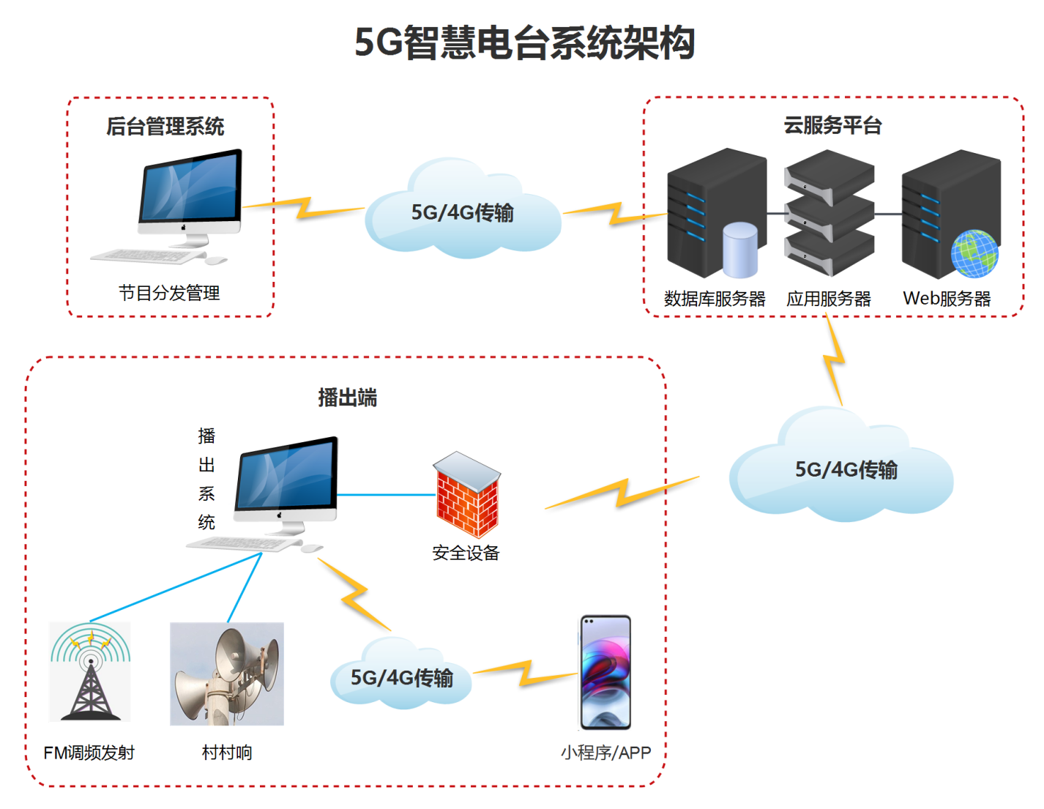
- 5G智慧电台的系统逻辑架构
    - 后台管理系统
5G智慧电台后台管理系统应至少具备广播节目的编辑功能、广播节目的编排与审核功能。
    - 云服务平台
5G智慧电台的云服务平台应支持数据采集、数据分析、语音合成等基础服务。
    - 播出端
5G智慧电台播出端可部署在FM调频广播、村村响广播、应急广播、公共广播等系统的播出设备中，也可在移动设备、网页端的播出程序中使用。播出端可访问云服务平台，获取广播节目数据信息，根据本地设定的广播节目播出规则，进行节目的审核和播出。
    - 传输网络
5G智慧电台系统应采用5G/4G网络、专线或者其他ISP接入网络。为确保传输稳定，宜采用多线接入、自动路由切换/均衡。
  - 5G智慧电台业务流程
    - 5G智慧电台业务流程图
5G智慧电台系统的业务流程见图2，各流程之间应采用区块链技术进行数据传输，具体可参考附录A.1。
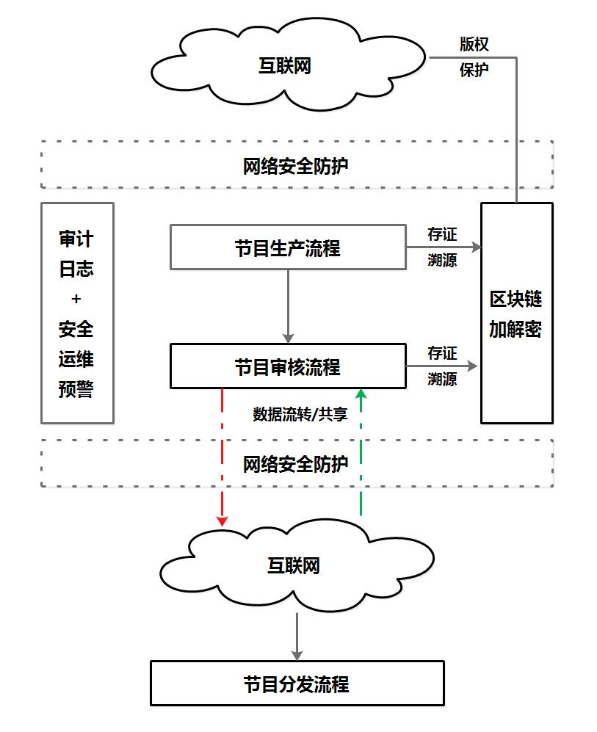
- 5G智慧电台系统业务流程
    - 节目生产流程
      - 广播节目的信息来源
5G智慧电台系统生产的广播节目内容应至少包含新闻类节目、教育类节目、文艺类节目、公共服务类节目等。其信息来源应当权威准确、导向安全，符合国家广播电视总局广播电视节目制作相关要求，由具备《广播电视节目制作经营许可证》的相关机构和单位制作。
其中，广播节目中的新闻信息须来源于具有新闻出版权限的报社、通讯社、广播电台、电视台、新闻杂志社、新闻纪录电影制片厂的官方网络平台；也可来源于各级政府官方网站、官方资讯平台（APP、微博、微信）等。
公共服务类广播节目中的便民服务信息、气象信息、道路信息、应急信息等内容应当遵循权威准确、及时有效的基本原则。气象信息须来源于具备公共气象服务和气象预警信息发布资格的相关单位和机构，如中国气象网；道路行驶状况信息须来源于具有高速公路、省级公路、城市道路、市县主干道等道路行驶状况实时监测及信息发布的机构、网络地图平台等，如百度地图等。
      - 文本分析与分类
5G智慧电台系统应对网络上采集的数据信息进行文本分析，包括去重、分类、提取人物、地区标签等，并对文本进行归类。
      - 节目的编辑、编排及生产
        - 节目编辑
5G智慧电台系统应具备文本-语音的相互转换与同步编辑功能。
        - 节目编排
5G智慧电台系统应提供不同类型的广播节目内容编排规则供使用单位参考。
        - 节目生产
经过编排的广播节目内容自动存储为音频文件，完成该项内容生产，进入内容审核流程。
    - 节目审核流程
      - 节目审核流程图
5G智慧电台系统节目审核流程见图3。
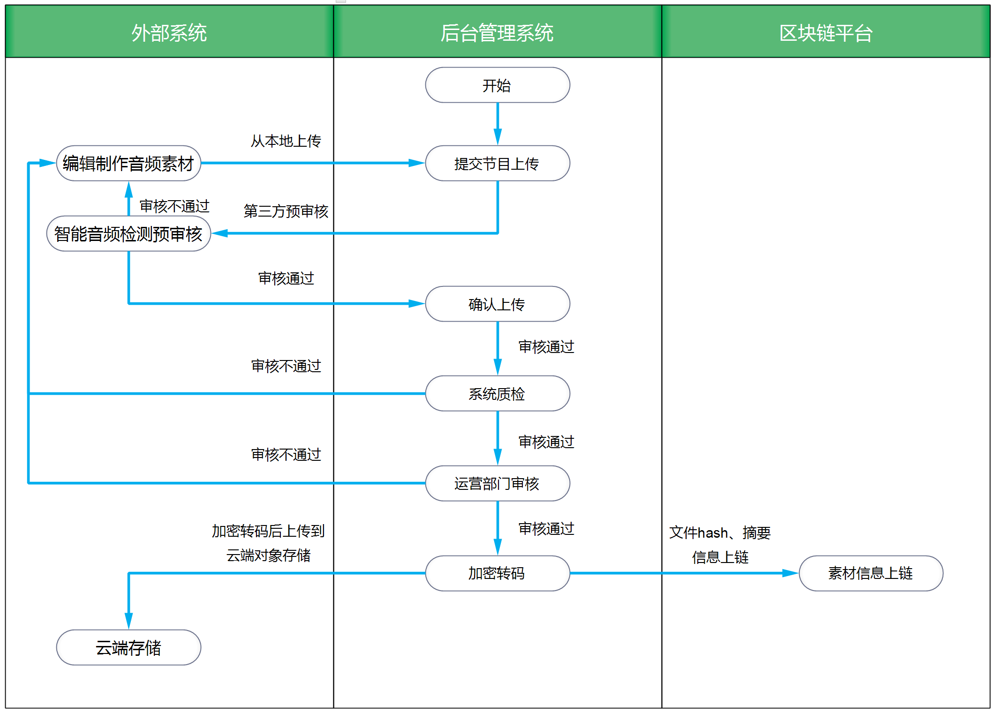
图3 5G智慧电台节目审核流程

      - 节目审核要求
5G智慧电台系统应遵循《广播电视管理条例》和国家广播电视节目制作相关要求，确保系统内容的导向安全、权威准确。
      - 节目审核层级
根据《关于进一步规范新闻采编工作的意见》要求，5G智慧电台系统的节目审核层级不少于三级。系统应提供人机交互接口，供人工修改、审核广播节目，建议设置初审——二审——终审三层审核。
        - 初审
由系统和人工协同审核，系统自动审核，对涉恐、涉黄、涉政、涉台独、敏感词、多音字等文本进行审核标注，区分正面/负面内容，系统自动生成初审报告，初审通过后进入二审。
        - 二审
由人工主审，系统辅助，出具初二审报告，二审通过后进入终审。
        - 终审
由人工主审，系统辅助，出具初终审报告，终审通过后的内容数据进入加密转码流程。
为方便人工审核，建议5G智慧电台提供基于主流平台的移动端审核，包括但不限于微信小程序、APP等。
      - 加密转码
通过审核后系统内容，需进行加密转码上传至云端。建议采用区块链加解密技术，密钥长度不宜低于256位，确保各个区块链节点的业务数据保持一致性。具体可参考附录B。
    - 节目分发
      - 5G智慧电台节目分发流程图
5G智慧电台节目分发流程见图4。
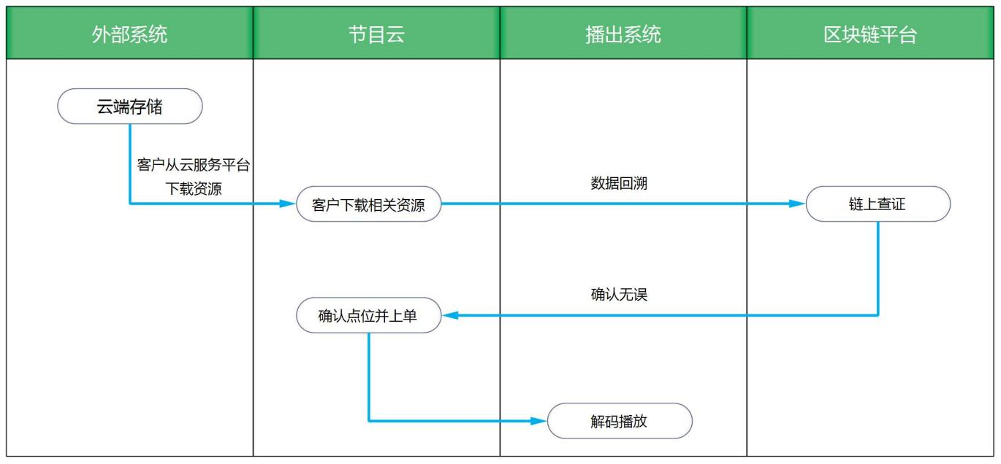
图4 5G智慧电台系统节目分发流程

      - 资源下载
FM调频广播、村村响广播、应急广播及公共广播的播出端系统可通过访问云服务平台，下载所需要的广播节目资源。
      - 链上查证
已下载的节目文件可与区块链上存储的节目文件进行信息对比，如果信息有误，则系统提示异常，便于操作人员识别处理，避免节目下载异常。
      - 确认并上传
确认节目信息无误，可根据FM调频广播、村村响广播、应急广播及公共广播的广播节目编排规则，将内容数据上传至播出系统。
      - 解码播放
播出系统将加密的节目数据进行解码，转换为可播放的广播节目格式，建议为MP3,WAV等通用音频格式。
    - 播出
广播节目的播出功能由播出系统实现，系统应支持在FM调频广播、村村响广播、应急广播、公共广播等设备上播出，亦可提供网络音频播出以支持移动应用和网页播放。
      - 辅助播出要求
5G智慧电台播出系统应辅助主持人、播音员进行直播或录播广播节目。
      - 自动播出要求
5G智慧电台在无人状态下应实现自动播出，符合《国家通用语言文字法》《广播电视管理条例》等法律法规的基本要求，使用标准、规范的普通话进行播音，声音与真人主持人、播音员相比，在音调、语气、重音、音长、停顿、过渡等方面无明显异常，节奏正确率至少达到93%，语义可懂度至少达到97%。
      - 自动备份
播出系统应每8小时对播出节目和数据信息进行自动备份，当播出系统发生故障时，备份信息应实现紧急恢复。主备播工作电脑应该保留有完整的播出数据，在服务器故障时可以脱离服务器独立播出。
  - 技术要求
    - 系统安全等级要求
5G智慧电台系统应通过国家公安部信息安全“等保三级”认证，至少达到国家广播电视总局《广播电视网络安全等级保护定级指南》（广电发〔2020〕82号）第三级安全保护等级。
    - 信息采集要求
5G智慧电台信息采集应符合以下要求：
  - 对支持HTTPS网站要求验证证书的有效性，应采用OCSP验证；
  - 对不支持HTTPS网站，建议至少两个ISP运营商接入进行采集，交叉对比；对比不一致触发安全告警；
  - 针对采集源网站建议建立域名与对应IP地址历史数据库，若出现新IP地址，则触发告警，需人工确认新IP地址；
  - 针对采集网站，建立网站特征数据库，每一次采集时计算网站特征，与特征数据库不一致，触发安全告警；
  - 信息采集模块在DNS解析时应采用DoT/DoH技术。
    - 版权保护要求
5G智慧电台系统应基于区块链技术提供广播节目的版权保护管理，详见附录A.1。
    - 数据安全要求
5G智慧电台应使用区块链技术对数据信息进行存储、确权存证与溯源管理。详见附录A.2。
    - 安全审计要求
5G智慧电台的安全审计应符合以下要求：
  - 系统运维操作通过运维主机进行录像审计；
  - 从信息采集到节目生成，在系统框图的重要节点进行审计，并将操作主体与操作客体、操作内容、操作结果计入审计日志；
  - 网络防护中的重要事件写入审计日志；
  - 节目采集安全事件写入审计日志；
  - 计算成品节目的摘要；
  - 播放系统中所有播放的节目及本地上传节目，都应进行摘要及数字签名验证，验证后发送到云服务平台，计入审计日志。
    - 网络防护要求
      - 网络防护等级
5G智慧电台系统应符合《网络安全法》《广播电视安全播出管理规定》《广播电视网络安全等级保护定级指南》等国家和行业信息系统安全等级保护相关规定。
      - 安全监测预警
系统应严格按照通信矩阵配置安全防护设备、安全监测设备等，及时监测网络攻击并联动阻断。当5G智慧电台系统被网络攻击时，可触发警报。
    - 可用性运维要求
5G智慧电台系统应建立运维检测机制，检测额定负载下的软件资源（打开文件数、线程数、Socket数等）、硬件资源（CPU、内存、I/O、硬盘容量等）占用阈值，超过阈值触发运维警报。
    - 安全架构要求
      - 5G智慧电台系统功能模块设计
5G智慧电台系统的各功能模块采用低耦合结构设计。
      - 硬件备份机制
5G智慧电台系统的硬件设备都设有备份机制，并采用相关安全防护措施。当播出主机宕机时，可自动重启或切换备用播出电脑，完成紧急情况下的生产和播出。
      - 软件备份机制
5G智慧电台系统应提供文件紧急上/下载、本地文件化播出、系统备份/恢复等应急手段；系统实时监控各播出端工作状态，当出现节目空档，可自动填充备用节目。
  - 运行管理需求
    - 定期重启
5G智慧电台系统每季度重新启动一次。
    - 定期维护
定期对服务器、后台管理系统、播出系统等进行检查和维护，并记录系统日志，确保设备处于良好的工作状态。日志保留时间不低于一年，查验和定期清理周期建议每天进行，最长不能超过10天。
    - 运维存档
建立设备维护档案和调整、测试系统记录，运维档案应保存一年以上。

（规范性）

区块链架构及其技术

A.1 5G智慧电台区块链节点构成
区块链节点包括区块链层、数据管理计算层和业务系统层。区块链层主要提供区块链共识达成和区块链数据一致性保证，并提供包括区块链服务平添、分布式存储平台、容器化自动部署。数据管理计算层在区块链之上完成数据管理和计算，主要包括数据摘要提取、数据加解密、权限管理、数据接入管理和可惜计算。可信计算模块主要基于区块链智能合约完成链上计算和线下计算过程验证，基于区块链可信能力提供业务计算能力。业务系统层结合区块链层和数据管理计算层，基于结构化和非结构化数据面向业务提供具体业务能力。
  - 面向5G智慧电台的区块链部署图

A.2 区块链数据安全
访问控制技术通过对用户权限进行管理，包括技术架构中规定的采集、分类、合成、审核、使用等用户，用户权限必须基于区块链智能合约构建，访问控制逻辑基于区块链权限配置执行权限认证，使合法用户只能依照其所拥有的权限访问系统内相应的数据，禁止用户对数据的非授权访问，访问数据过程记录在审计日志中，对于关键数据访问，可将数据记录在区块链中，保障数据安全和业务系统的正常运转。
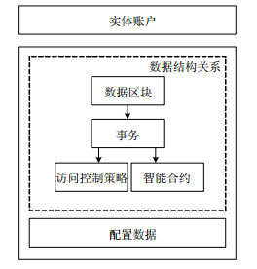
  - 区块链数据视图实体间关系

（规范性）

区块链加/解密技术
5G智慧电台系统业务需要实现音频文件网络传输过程中的文件的保密性和完整性。可采用基于区块链技术和密码学技术的混合过程，实现5G智慧电台音频文件网络传输过程的安全性，并保障音频文件的完整性和接收方的不可抵赖性。
首先基于原始音频文件（F）采用数据指纹算法（SM3）写入区块链，获得存证交易ID（TxID)，再将交易ID写入音频文件元数据区，获得嵌入交易信息的音频文件（Fx），然后采用随机函数生成8位以上字母数字等混合的文件密钥(Kf)并安全存储，通过对称密钥算法（SM4）对音频文件(Fx)进行加密获得(Fxm)并存储。当设备需要接收音频文件时，接收方需要通过已验证区块链公钥在链上发出特定文件密码请求，发送方验证接收方公钥地址合法性后通过该公钥加密文件密码（Kfm），并通过区块链发送加密后的文件密码。接收方通过私钥解密文件密钥（Kfm）获得原始文件密码（Kf），并解密音频文件（Fxm），得到带交易ID的音频文件（Fx），通过提取并剥离其中的交易Id，得到交易ID（TxID)和原始文件（F）,通过交易对音频文件确权和文件完整性验证，完成音频文件的安全可信共享过程。
  - 音频文件密钥交换与验证示意图

参考文献
[1]GB/T 34952—2017 多媒体数据语义描述要求
[2]GY/Z 199-2004 广播电视节目资料分类法
[3]GY/T 337-2020 广播电视网络安全等级保护定级指南
[4]GYT321-2019 县级融媒体中心建设规范
[5]YD/T 3747-2020区块链技术架构安全要求
[6]DB43/T 1838-2020信息安全技术区块链共识安全技术测评要求
[7]DB43/T 1839-2020信息安全技术区块链合约安全技术测评要求
[8]DB43/T 1840-2020信息安全技术区块链网络安全技术测评要求
[9]DB43/T 1841-2020信息安全技术区块链加密安全技术测评要求
[10]DB43/T 1842-2020信息安全技术区块链应用安全技术测评要求
[11]DB43/T 1843-2020信息安全技术区块链数据安全技术测评要求
[12]《广播电视管理条例》（中华人民共和国国务院[第228号]）
[13]《广播电视无线传输管理办法》（国家广播电影电视局令[第45号]）
[14]《互联网视听节目服务管理规定》（2015修订）
[15]国家广播电视总局《关于促进智慧广电发展的指导意见》
[16]国家广播电视总局《广播电视人工智能应用白皮书(2018)》
[17]国家广播电视总局《广播电视行业应用大数据技术白皮书(2018)》
[18]广播电台融合媒体平台建设技术白皮书（2015版）（新广电发〔2016〕23号）

